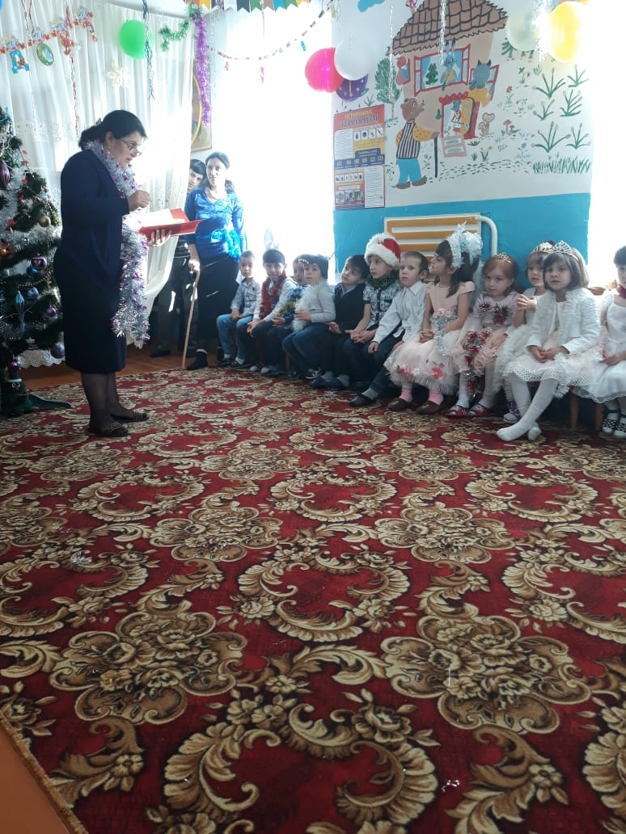

**Воспитательница МКДОУ Айвазова М.А.**

2019г.

Зал празднично украшен. Под новогоднюю музыку дети входят в зал, становятся полукругом. Поздравительное слово предоставляем заведующей детского сада Айвазовой Аминат.

***Ведущая:*** Вот пришла ребята елка

К нам на праздник в детский сад

Огоньков, игрушек столько

Как красив ее наряд.

С Новым Годом поздравляю

Пусть придет веселье к вам

Счастья, радости желаю

Всем ребятам и гостям

**Дети:** Навестила елка

Детский сад сегодня

И проводит с нами

Праздник Новогодний.

**2.** Хочется ребятам Разглядеть игрушки

Разглядеть всю елку

Снизу до макушки.

**3.** Как блестит ее наряд

Как фонарики горят

наша елка с Новым Годом

Поздравляет

Всех ребят.

**4.** Будем весело плясать

Будем песни распевать

Чтобы елка захотела

В гости к нам придти опять.

**Хоровод:**

**1.** По дорожке шли

Наши ножки весело

И к нарядной елочке

В гости мы пришли

припев

*Ой, ой, ой, ай, ай, ай*

*Елочка большая*

*Ой, ой, ой, ай, ай, ай*

*Красота какая.*

**2.** Под зеленой елочкой

Все плясать хотят

Елка машет ветками

Веселит ребят

припев

*Ой, ой, ой, ай, ай, ай*

**3.** *Елочка большая*

*Ой, ой, ой, ай, ай, ай*

*Красота какая.*

**3.** Мы тебя потронем все

Только не колись

Огоньками яркими

Елочка

припев

*Ой, ой, ой, ай, ай, ай*

*Елочка большая*

*Ой, ой, ой, ай, ай, ай*

*Красота какая.*

После песни дети садятся на стульчики. Выходит Буратино с ключиком в руках.

**Буратино:** Здравствуйте, С Новым Годом. Я очень добрый сказочный персонаж. Я люблю своего папу Карло и верю, что я создан на радость людям. Вот этот ключик подарила мне добрая черепаха Тортила, и она сказала, что этот ключ не простой, золотой и волшебный. Этот ключик может творить любые чудеса, только в добрых руках.

*(делает вид, что смотрит кругом)*

Что-то я здесь не вижу свою подругу Мальвину. Пойду поищу ее, а ключик пока пусть повесит на елке.

**Ведущий:** Ребята, мы сейчас побываем в сказке. Вы узнали этого героя? В Новый год что только не происходит. Ну что ж продолжает наш праздник. Входят лиса Алиса и кот Базилио. Кот опирается на кастиль, у лисы за спиной висит пила.

**Лиса:** Пропустите хромого инвалида.

**Кот:** Замерзли мы на морозе. У нас, в стране дураков, такая холодина. Просто ду-бак!

**Лиса:** Мы ищем большое дерево, хотим спилить и разжечь костер, чтобы согреться.

**Кот:** Вот и дерево, большое, пушистое. Много дров получится.

**Лиса:** Ух. ты, как она наряжена, столько шариков на ней!

**Кот:** А давай спилим дерево, соберем шарики, сделаем бусы и продадим в стране дураков, а денежки поделим.

**Лиса:** Хорошо, будем делить поровну. Тебе два, а мне – три.

**Кот:** Ничего себе поровну!

**Лиса:** Ладно, не бурчи, давай спилим уже.

*(подходят к дереву, делают вид, что рубят, замечают на елке золотой ключик).*

Лиса: О Базилио, смотри, ключик, золотой *(пробует на зуб).* Почти как у Буратино. Его наверняка, тут этот деревянный мальчишка и оставил.

**Кот:** Точно! Буратино! Что-то мне кажется он где-то рядом.

Выходят Буратино и Мальвина взявшись за руки, делают круг по залу.

**Буратино:** Вот я нашел свою подругу Мальвину, девочку с голубыми волосами.

**Мальвина:** Мой друг - веселый Буратино

Он всегда меня сопровождает

Он заботится обо мне всегда.

И просто обожает (обнимает).

**Буратино:** Посмотри, Мальвина, какой ключик мне подарила Тортила, Я его на елочку повесил

(оглядывает несколько листочков, не находит ключик).

**Лиса:** Ха-ха-ха. Ключик ищешь? Вот он у нас. Золото нам самим пригодится.

**Кот:** А что, он тебе очень нужен?

**Мальвина:** Конечно нужен, какой же он Буратино без золотого ключика?

**Лиса:** Мы его отдадим, если вы нас немного развлечете.

*( Играет музыка, танцуют Буратино и Мальвина ).*

**Лиса:** Танцевать вы умеете, а стихи знаете вы какие- нибудь?

**Буратино:** Вот елочка зеленая

На праздник к нам явилась

Огоньками яркими

Нарядно засветилась.

**Мальвина:** Вокруг зеленей елочки

Ребята веселятся

Колючие иголочки

Снежинками искрятся.

**Лиса:** Ладно, ладно и стихи вы знаете. Забираете свой ключик.

***Ведущая:*** А сейчас к нам придут Дед Мороз и снегурочка, хотите на них поглядеть, оставайтесь у нас на празднике.

**Кот:** Смотреть противно.

***Ведущая:*** Если так, то можете уйти. Мы должны продолжить наш праздник.

*(Кот и лиса уходят)*

***Ведущая:*** Отгадайте, ребята!

Дед с бородою на свете живет

С роду горячего чая не пьет (Д.Мороз).

Ребята, дедушка Мороз любит холод. И чтобы он поскорее пришел, надо дорожку посыпать снегом. Снежинки, летите скорее к нам.

*(Танец снежинок).*

***Ведущая:*** А давайте сейчас мы позовем Деда Мороза.

**Дети:** Дед Мороз, выходи

Детям праздник подари. (три раза)

**Д.Мороз:** Эге-гей! С Новым Годом, вот и я!

Здравствуйте, мои друзья!

Утром раненько до зорьки

Я отправился в поход

Ведь у дедушки Мороза

Много праздничных хлопот.

**Дети:** Здравствуйте, дедушка Мороз!

А у нас елка не горит.

**Д.Мороз:** Это не сташно, детки

Мы сейчас все исправим

Раз два, три, елочка гори!

*(Елка загорается)*

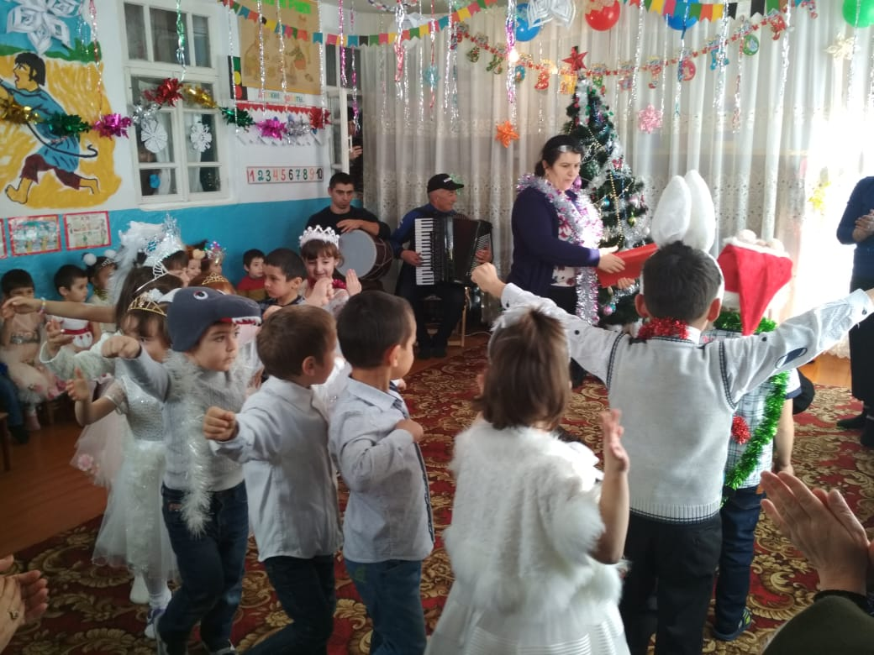

**Д.Мороз:** Почему-то моя внученька опаздывает.

***Ведущая:*** Ребята, а давайте ее тоже позовем.

**Дети:** Снегурочка, снегурочка, снегурочка!

**Снегурочка:** *(выходит)*  здравствуйте, а вот и я

С новым Годом вас, друзья

Вам подарки собирала

И немножко опаздала.

**Д.Мороз:** Ну-ка, девчонки, мальчишки, расскажите дедушке стишки.

Дети читают стихи:

**1-й ребенок.** Как тебя мы долго ждали

Добрый дедушка Мороз

Вместе елку наряжали,

Ту, что ты для нас принес.

**2 ребенок.** Снами громче бей в ладоши

Хороводы заведи

И пожалуйста, подальше

Ты от нас не уходи.

**3-й ребенок.** Кружевное полотно

Ты накинул на стекло   
Ты сковал озера льдом,

Лес украсил серебром.

**4-й ребенок.** Снег посыпал на крыльцо

Разумянил мне лицо,

Но зачем ты Дед Мороз

Сам себе накрасил нос?

**5-й ребенок.** Хорошо на Новый год

Елка, песни, хоровод

Я люблю его встречать

И подарки получать.

**6-й ребенок.** Спать сегодня я не лягу

Буду Новый год встречать

и веселого мороза,

У порога поджидать

Расскажу стихотворенье,

И у елочки сплящу,

Угощу его вареньем

И подарок попрошу.

**7-й ребенок.** Очень ярко и красиво

Наша елоча горит

Сверху звездочка игриво

Всех детишек веселит.

**8-й ребенок.** Под ногами снег хрустит

В ости дед Мороз спешит

Мы его так сильно ждем

С ним станцуем и споем.

**9-й ребенок.** Дед Мороз старик веселый

Любит шутки и приколы

Любит песни, игры, смех

И танцует лучше всех.

**10-й ребенок.** Елочка, елочка

Мягкие иголочки

Мы тебя нарядим

Рядышком присядем.

**11-й ребенок.** Вот и Новый год явился

С ним дедуля появился

В красной шапке, рукавицах

В белом инее ресницы

В яркой шубе он идет

Этот самый добрый дед.

**12-й ребенок.** У елки мы собрались

Встали в хоровод

Мы весело и дружно

Встречаем Новый год.

13-й ребенок. Добрый дедешка Мороз

у елочки попляшет

А елочка зеленая  
Нам веточкой помашет.

**14-й ребенок.** С Новым годом Вас родные

С Новым годом, дорогие

Будьте счастливы, любимы

И всегда не отразимы.

Дед Мороз пусть к вам придет

Счастье в дом вам принесет.

**15-й ребенок.** Целый год мы ждали

И подарков, и конфет

На снегу вчера я видел

Дедушки Мороза след.

А сегодня вот он рядом

Открывай скорей мешок

Знаешь, как учил я долго

Этот маленький стишок.

**16-й ребенок.** Падает с елочки

Дождик золотой

Ах, как нам елочка

Весело с тобой.

**17-й ребенок.** Елочка, елочка

Яркие огни

Синими бусами

Елочка звени.

**18-й ребенок.** По сугробам из-за леса

Нес подарки дед Мороз

Шуба, валенки и шапка

Борода и красный нос.

**19-й ребенок.** По сугробам в красной шубе

С посохом, с большим мешком

Дед Мороз спешит на праздник

Он заглянет в каждый дом

Он подарит всем подарки

И послушает стихи

Огоньки зажжет на елке

И исполнит все мечты.

**Д.Мороз:** Молодцы ребята. Давайте-ка поиграем в игру «Заморожу». *(Дети стоят в кругу, в центре Д.Мороз поет)*. Ходит, бродит по дороге

Добрый дедушка Мороз

Погляжу-ка, я ребята

У вас руки без перчаток?

Ух, заморожу, ух застужу

*( Пытается дотронутся до рук детей. Дети прячут руки за спину).*

**Д.Мороз**: О-ох, как устал, старый совсем стал

Сяду немного, отдохну.

***Ведущий:*** Дедушка Мороз, наши дети подготовили очень красивую песню для вас.

**Д.Мороз:** С удовольствием послушаю.

*(дети поют песню «Дед Мороз»).*

Далее идет танец и вручение подарков.